***Квиз-игра «ПСИХОЛОГиЯ»***

**Направление:** просветительское.

**Целевая аудитория:**обучающиеся объединения ЦВР.

Профилактическое воздействие осуществляется на уровне группы.

**Цель:** Повышение психологической компетентности, стимулирование интереса к психологическим знаниям.

**Задачи:**

• Развивать познавательные способности, коммуникативные навыки и умения.

• Повышать важность психологических знаний.

• Формировать потребность к самообразованию, самопознанию.

***Ход викторины***

**1. Приветствие участников викторины.**

**2. Информация о цели викторины.**

Сегодня вы поучаствуете в викторине, целью которой является повышение ваших психологических знаний и умений.

**3. Принятие правил поведения.**

*Правила:*

1. Внимательно слушать, когда кто-либо говорит, не прерывать речь.

2. Говорить по одному.

3. Уважать чужое мнение.

4. Говорить только от своего лица.

**4. Материалы для викторины:** ручки, карандаши, чистые листы, карточки с заданиями, бланки для жюри, призы (канцелярские принадлежности).

***Ведущий:*** я приветствую вас на викторине «ПСИХОЛОГиЯ».

Разминка. Перед тем, как мы начнем викторину, предлагаю вам выбрать карточку-картинку, которая отражает ваше настроение (МАК). А теперь озвучьте свое настроение.

Надеемся, что под конец викторины у всех будет настроение еще лучше.

Мотивация: Интересна ли вам психология? Какие психологические факты вы знаете?

Смотрю вы знаете достаточно много разнообразных психологических фактов. Добавлю в вашу копилку знаний еще один факт. Знак психологии – это греческая буква «ПСИ». https://www.clipartmax.com/png/full/309-3097483_star-line-art-symmetry-silhouette-wicked-art.png

С этой буквы начинаются слова психика, психология, психиатрия, и поэтому эта буква стала частью логотипа почти всех психологических организаций мира.

***Ведущий:*** И сейчас будем начинать викторину «ПСИХОЛОГиЯ». Для этого мы образуем 2 команды: рассчитайтесь на 1-2! Теперь разделитесь по тем номерам, которые вы называли – это ваша команда.

Как вы поняли – это будет командная игра. Жюри за каждый правильный ответ дает по 1 баллу. Команды, которые одержат победу – получают призы! Задача каждой команды быстрее нажать на кнопку и дать ответ. Если ответ неверный, ход переходит другой команде.

**РАУНД 1 «Вопросы психологии»**

***Вопросы по психологии.***В этом этапе вам нужно будет выбрать один из трех представленных на слайде вариантов. За каждый правильный ответ команде дается один балл. (успевайте быстрее другой команда нажать на кнопку)

1. Тибетский лидер Далай-лама сказал о нем так: "Он – самый хороший учитель. Он воспитывает в тебе терпение, силу, мудрость" О ком шла речь?

•      А) о случайном прохожем;

•      Б) о домашнем животном;

•      В) о друге;

**•      Г) о враге.**

2. Психолог Джон Роузмонд утверждает, что лидер обязательно должен обладать следующими качествами: уважением, находчивостью и …

**•      А) ответственностью;**

•      Б) эгоистичностью;

•      В) жадностью;

•      Г) мягкостью.

3. Многочисленные опросы британских подростков показали, что для них очень важно, как одеты не только они, но и их… кто?

•      А) собаки;

•      Б) друзья;

**•      В) родители;**

•      Г) игрушки.

4. Исследование израильских психологов показало, что желание посплетничать сильно связано с профессией человека. При этом самыми большими сплетниками оказались люди, работающие:

•      А) врачами;

•      Б) учителями;

•      В) космонавтами;

•      **Г) психологами**

5. В переводе с древнегреческого слово «психология» означает "наука о …".

•      А) теле;

**•      Б) душе;**

•      В) голове;

•      Г) сердце.

6. На карикатуре из журнала "Психология" инопланетянин жалуется своему психологу. Напишите слово, которое есть в этой жалобе.

•      А) ложка

•      Б) вилка

**•      В) тарелка**

•      Г) зонт

Ответ: Чувствовать себя не в своей тарелке. Зачёт: По словам "не в своей тарелке".

7. Авторитарный лидер – это лидер, для которого главное:

•      А) мнение окружающих;

**•      Б) жесткая дисциплина и собственное мнение;**

•      В) отсутствие конфликтов;

•      Г) чтобы его никто не заставлял ничего делать.

*В этом раунде победила команда ….*

**РАУНД 2 «Профессии психологии»**

Задание: подобрать к каждой профессии свое определение.

|  |  |  |
| --- | --- | --- |
| Психолог | Психиатр | Психотерапевт |

|  |  |  |
| --- | --- | --- |
| Это слово происходит от древнегреческих «душа» и «врач», «врачебный». | Это слово происходит от древнегреческих «душа» и «знание» и может быть переведено как знание о душе. | Это слово происходит от древнегреческих «душа» и «лечение». |
| Это специалист с высшим медицинским образованием, который оказывает помощь человеку в диагностике и лечении психических болезней. | Это специалист, который занимается исследованиями психики человека или оказанием психологической помощи психически здоровым людям. | Это специалист может оказывать помощь человеку в решении его психологических проблем с применением психологических средств. |

Ответ:

|  |  |  |
| --- | --- | --- |
| Психолог | Психиатр | Психотерапевт |
| 6, 5 | 1, 3 | 4, 2 |

*В этом раунде победила команда ….*

**РАУНД 3 «Психологические ребусы»**

Задание: разгадайте ребус.

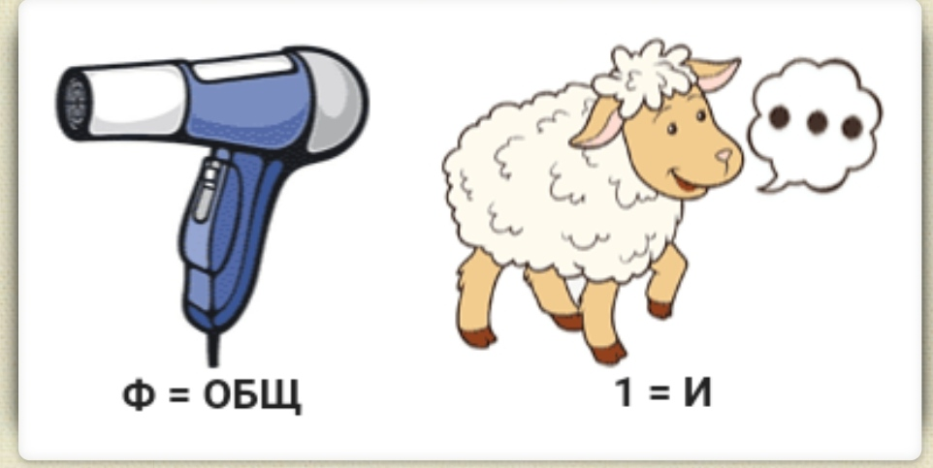

Ответ: Общение

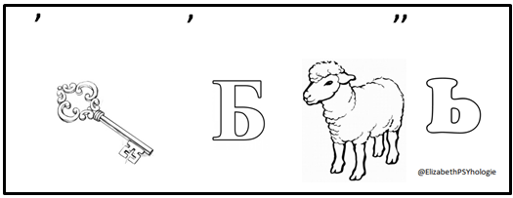

Ответ: любовь

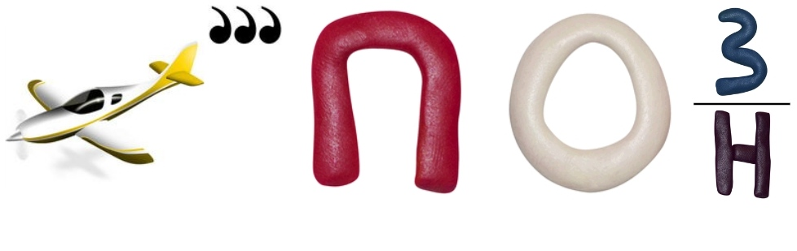

Ответ: самопознание

*В этом раунде победила команда ….*

**РАУНД 4 «Невербальная психология»**

Задание: отгадайте жесты, свидетельствующие о проявлении лжи.

**1.  2.  3.  4. **

**5.  6.  7. Ответ: 1, 3, 5, 6.**

Задание: Подберите к каждой схематически изображенной позе выражение лица соответствующее ей.

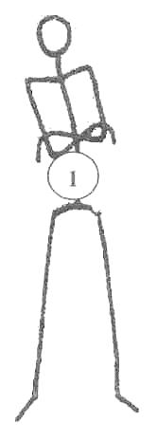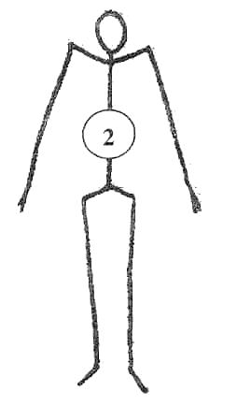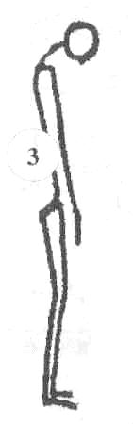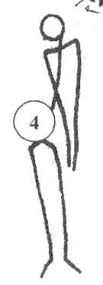

А.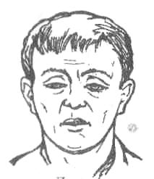Б.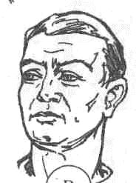В.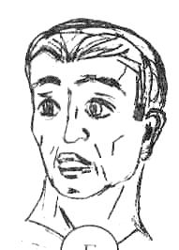Г.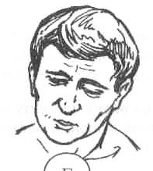

Ответ: 1-Б, 2-В, 3-А, 4-Г

*В этом раунде победила команда ….*

**РАУНД 5 «Сказочный темперамент»**

Задание: определите тип темперамента следующих сказочных героев.

Теоретическая информация. В психологии выделяют четыре типа темперамента человека. Ниже приведены описания этих типов:

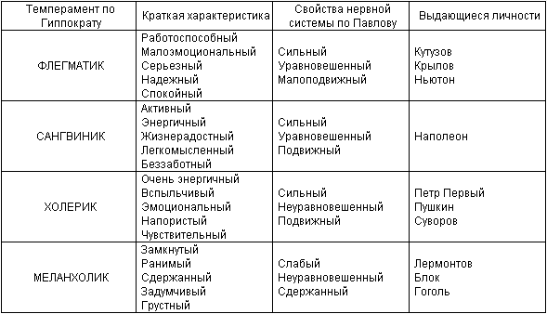

**Холерик.** Характеризуется высоким уровнем психической активности, импульсивностью, энергичностью действий, резкостью, стремительностью, силой движений, их быстрым темпом, порывистостью.

**Сангвиник.** Характеризуется высокой психической активностью, работоспособностью, стремительностью и живостью движений, разнообразием и богатством мимики, быстрой речью. Сангвиники стремятся к частой смене впечатлений, легко и быстро отзываются на окружающие события, общительны. Эмоции – преимущественно положительные – быстро возникают и быстро сменяются.

**Флегматик.** Тип темперамента, характеризующийся низким уровнем психической активности, медлительностью, невыразительностью мимики. Он нелегко переключается с одного вида деятельности на другой и трудно приспосабливается к новой обстановке.

**Меланхолик.** Характеризуется низким уровнем психической активности, замедленностью движений, сдержанностью мимики и речи, быстрой утомляемостью. Его отличают высокая эмоциональная чувствительность к происходящим с ним событиям, обычно сопровождающаяся повышенной тревожностью, глубина и устойчивость эмоций при слабом их внешнем проявлении *(*[*https://shkolnie.ru/pshologiya/45638/index.html*](https://shkolnie.ru/pshologiya/45638/index.html)*).*

|  |  |  |
| --- | --- | --- |
|  | Колобок | САНГВИНИК |
|  | Буратино | САНГВИНИК |
|  | Пьеро | МЕЛАНХОЛИК |
|  | Карлсон | ХОЛЕРИК |
|  | Вини Пух | САНГВИНИК |
|  | Ослик Иа | МЕЛАНХОЛИК |
|  | Карабас Барабас | ХОЛЕРИК |
|  | Сова(из Винни Пуха) | ФЛЕГМАТИК |
|  | Баба Яга | ХОЛЕРИК |

*В этом раунде победила команда ….*

**РАУНД 6 «Проблема и решение»**

*Проблема и решение.* Представьте, что вы психологи и вам надо разрешить конфликтную проблему. Как бы вы поступили в ситуации?

**Ситуация 1: Ученица *А* замкнута, не общается с одноклассниками, демонстрирует ко всему безразличное отношение. Класс не воспринимает ученицу А, объявляет ей бойкот.**

**Ситуация 2: Ученик *А* ведет себя безобразно на уроке учителя *Б* (кричит, смеется, употребляет ненормативную лексику). Учитель Б в свою очередь занижает ученику оценки по своему предмету.**

Участники поочередно выступают со своими предложениями, а жюри оценивают их ответы.

*Подведение итогов*. Поздравляем вы успешно прошли 6 психологических раундов! Давайте подсчитаем баллы (свои жетоны).

Жюри объявляют результаты и награждают участников.

**Рефлексия**: Понравилась ли вам викторина? Что полезного вы сегодня узнали? Пригодиться ли это вам в реальном мире?

Спасибо всем за участие!